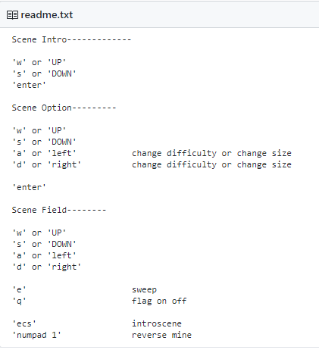

깃헙에 리드미가 준비돼 있었다!

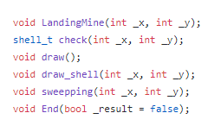

참고한 코드가 몇개 섞여서 그런지 표기법이 뒤죽박죽

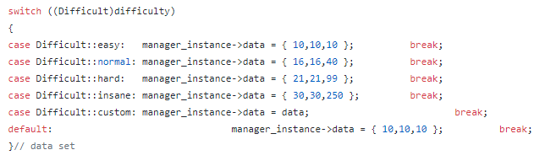

다른 설명이 필요 없는 네이밍들

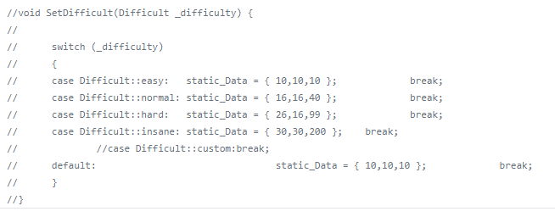여러 형태로 시도한 흔적같은데 정리했으면 좋았을듯

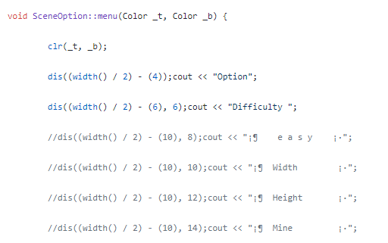

여기도..

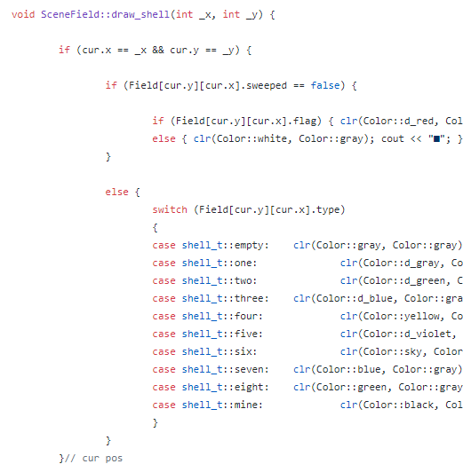

디자인적으로 여러가지 세심하게 신경썼음

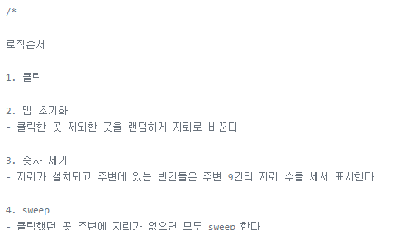

알못이라 로직에 대한 주석이 친절하게 느껴졌는데

굳이 둔다면 따로 빼두거나 맨위에 두는 게..좋..지..않나?

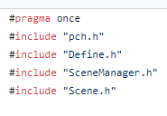

Scene.**H**에 include,,?